Звіт

Виконала студентка групи ПП-41/1

Богак Юлія

В даній лабораторній роботі було проведено аналіз з метою визначення залежності ціни товару від його характеристики.

Загальна кореляція метрик:

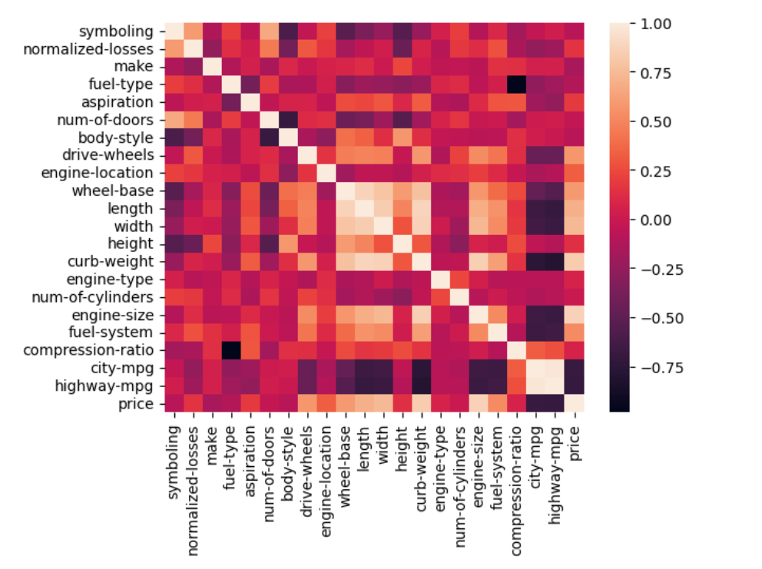

Список 10 значень із найбільшою кореляцію:

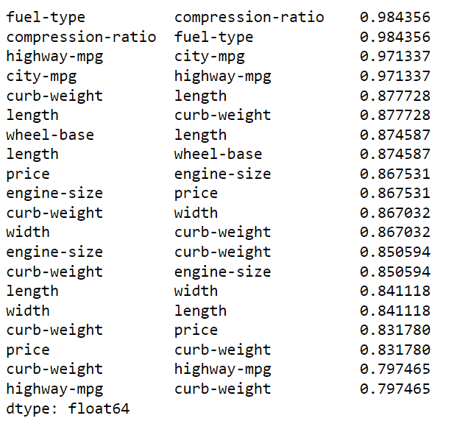

Поріг дисперсії випадкової речовини:

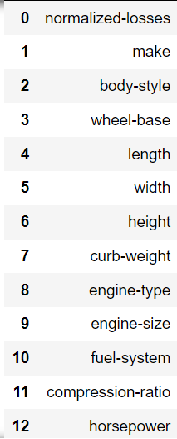

Вибір Kbest (score_func=f_regression)

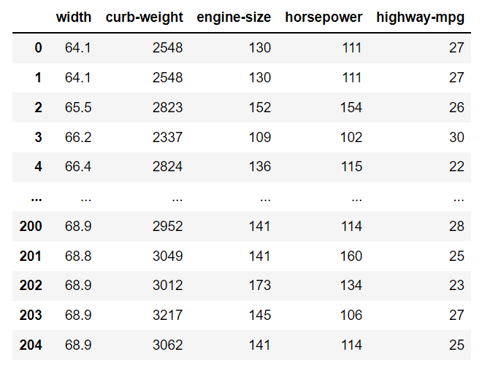

За допомогою RandomForestRegressor побудовано графік для візуалізації характеристик, від яких найбільше залежить ціна. Даний графік підтверджує дані отримані в результаті вибору K найкращих з функцією f_regression

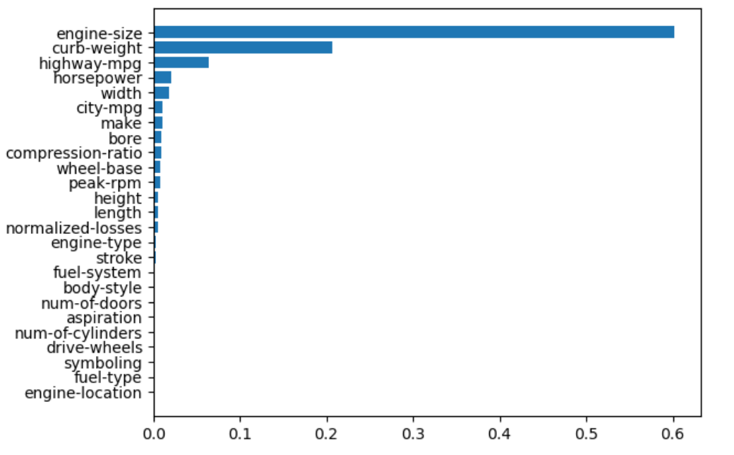

**Висновок:**

Отже опираючись на інформацію, отриману в результаті виконання лабораторної роботи, можна зробити висновок, що ціна в даному прикладі найбільше залежить від:

* engine-size,
* curb-weight,
* highway-mpg,
* horsepower,
* width